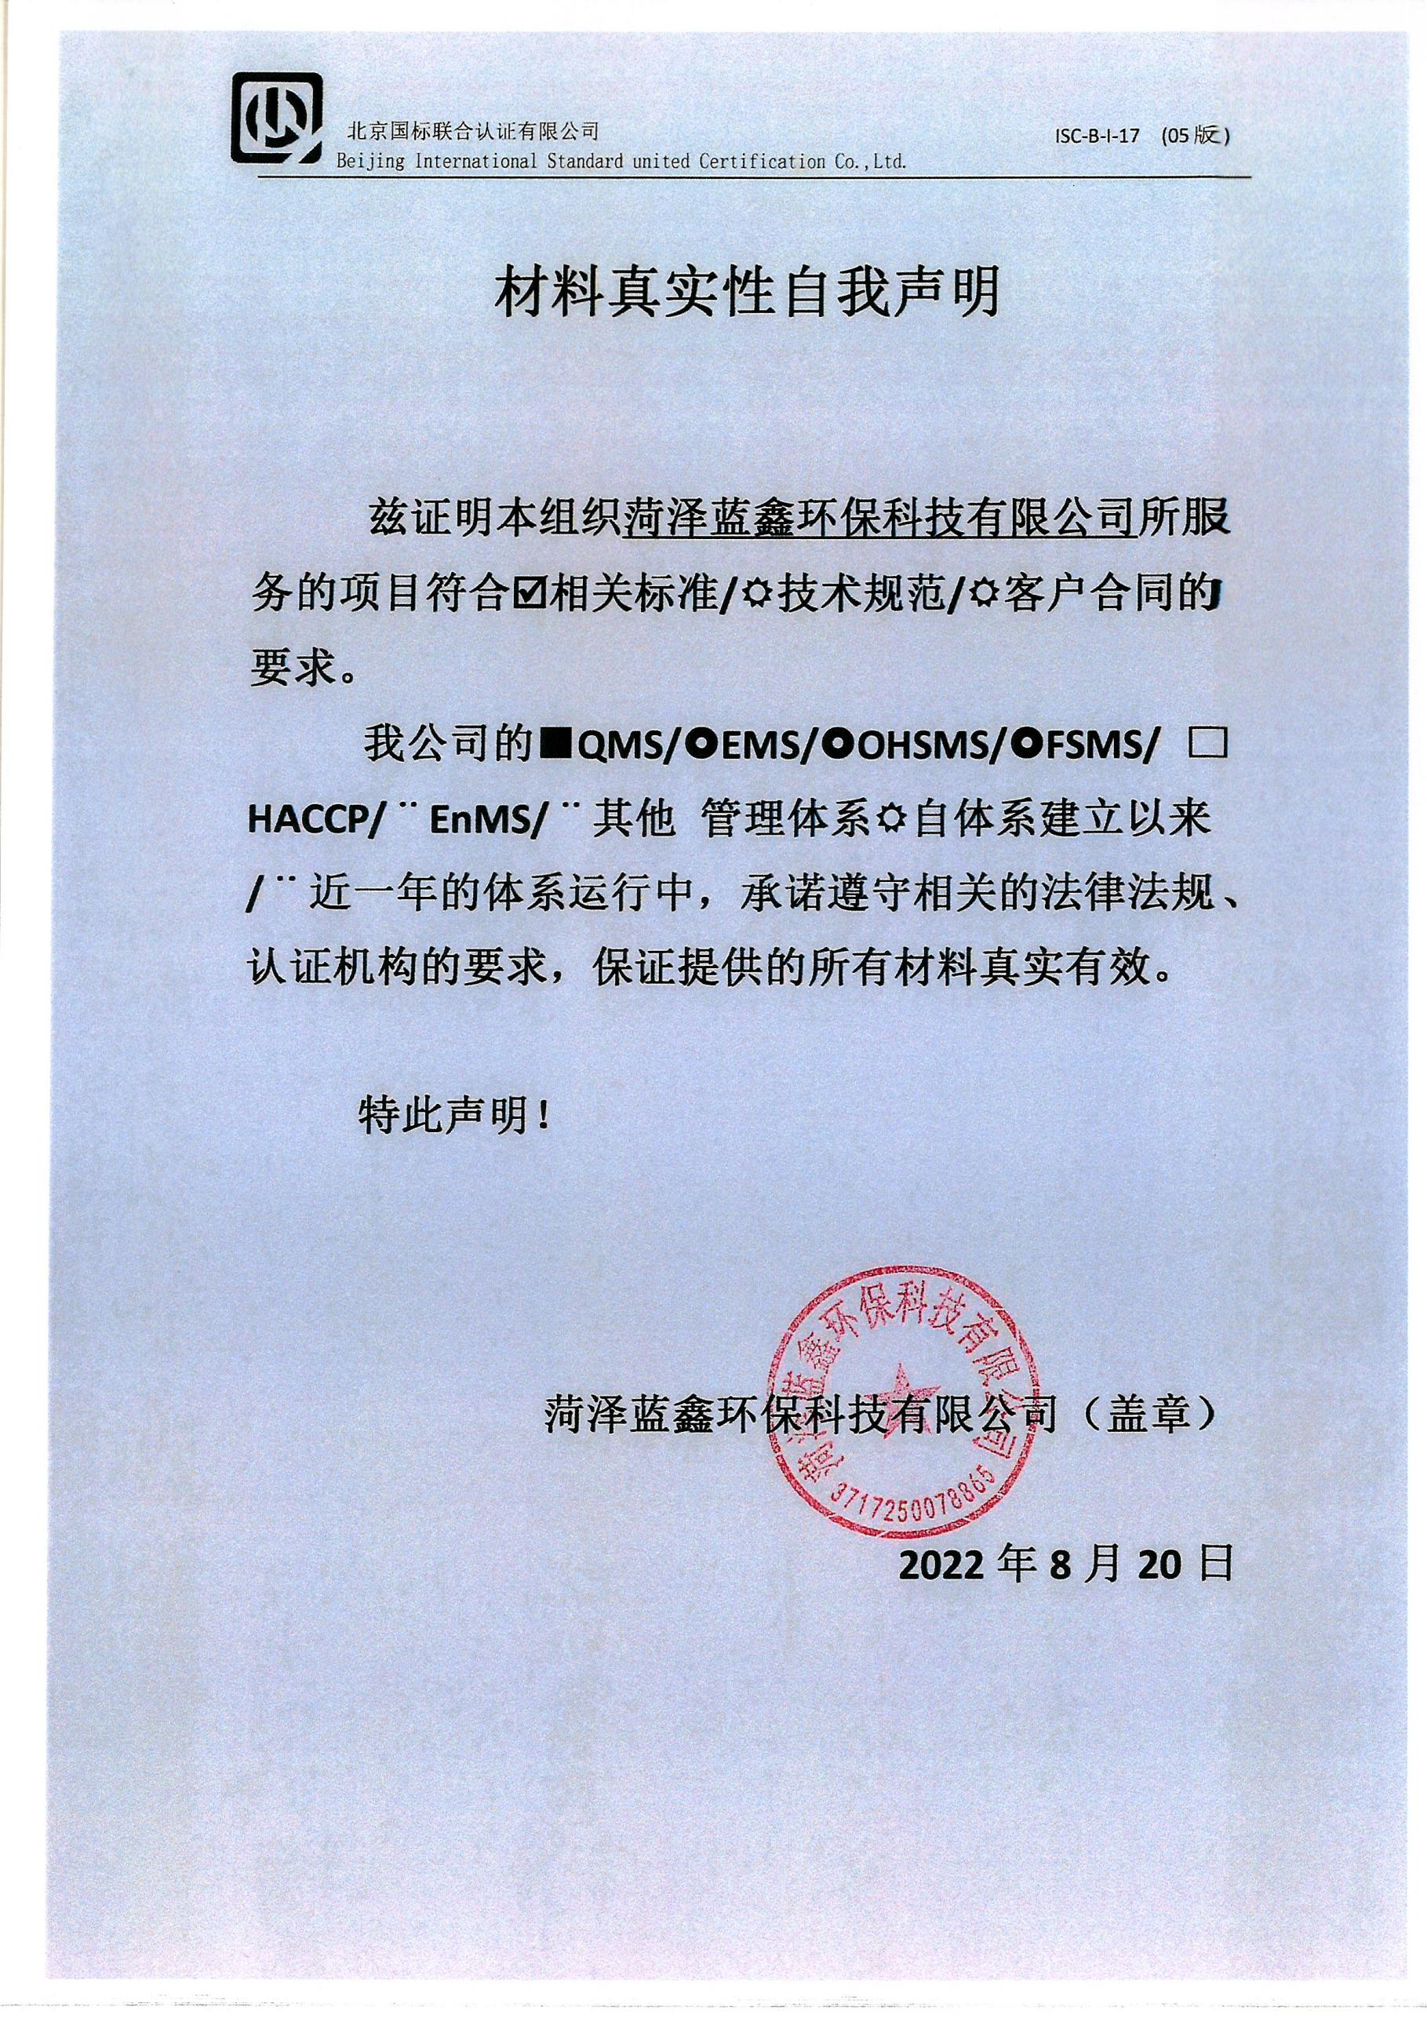
材料真实性自我声明

兹证明本组织菏泽蓝鑫环保科技有限公司所服务的项目符合þ相关标准/技术规范/þ客户合同的要求。
我公司的■QMS/□EMS/OHSMS/□FSMS/ □HACCP/¨EnMS/¨其他 管理体系¨自体系建立以来/近一年的体系运行中，承诺遵守相关的法律法规、认证机构的要求，保证提供的所有材料真实有效。

特此声明！

菏泽蓝鑫环保科技有限公司（盖章）

2022年8月21日

